Принято педагогическим советом протокол МБДОУ №___  от «____» ______20__г. | «Утверждаю»  заведующий МБДОУ  «Детский сад присмотра и оздоровления для детей с аллергическими заболеваниями №69» НМР РТ  введено в действие приказом №  от «__» _____ 20___года  ____________________Ф.М.Гилазиева
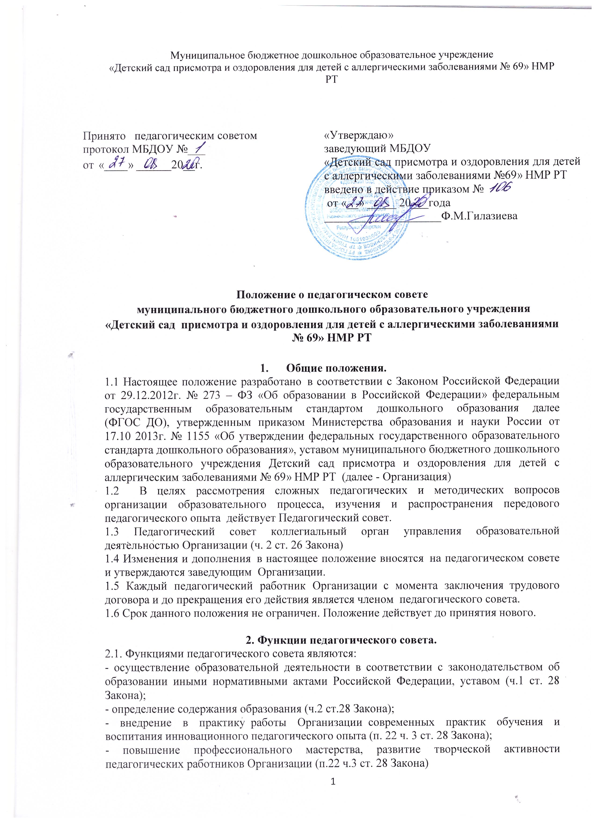
Муниципальное бюджетное дошкольное образовательное учреждение
«Детский сад присмотра и оздоровления для детей с аллергическими заболеваниями № 69» НМР РТ

Положение о педагогическом совете
муниципального бюджетного дошкольного образовательного учреждения
«Детский сад присмотра и оздоровления для детей с аллергическими заболеваниями № 69» НМР РТ

1. Общие положения.
1.1 Настоящее положение разработано в соответствии с Законом Российской Федерации от 29.12.2012г. № 273 – ФЗ «Об образовании в Российской Федерации» федеральным государственным образовательным стандартом дошкольного образования далее (ФГОС ДО), утвержденным приказом Министерства образования и науки России от 17.10 2013г. № 1155 «Об утверждении федеральных государственного образовательного стандарта дошкольного образования», уставом муниципального бюджетного дошкольного образовательного учреждения Детский сад присмотра и оздоровления для детей с аллергическим заболеваниями № 69» НМР РТ (далее - Организация)
1.2 В целях рассмотрения сложных педагогических и методических вопросов организации образовательного процесса, изучения и распространения передового педагогического опыта действует Педагогический совет.
1.3 Педагогический совет коллегиальный орган управления образовательной деятельностью Организации (ч. 2 ст. 26 Закона)
1.4 Изменения и дополнения в настоящее положение вносятся на педагогическом совете и утверждаются заведующим Организации.
1.5 Каждый педагогический работник Организации с момента заключения трудового договора и до прекращения его действия является членом педагогического совета.
1.6 Срок данного положения не ограничен. Положение действует до принятия нового.

2. Функции педагогического совета.
2.1. Функциями педагогического совета являются:
- осуществление образовательной деятельности в соответствии с законодательством об образовании иными нормативными актами Российской Федерации, уставом (ч.1 ст. 28 Закона);
- определение содержания образования (ч.2 ст.28 Закона);
- внедрение в практику работы Организации современных практик обучения и воспитания инновационного педагогического опыта (п. 22 ч. 3 ст. 28 Закона);
- повышение профессионального мастерства, развитие творческой активности педагогических работников Организации (п.22 ч.3 ст. 28 Закона)

3. Компетенция педагогического совета
3.1. Педагогический совет принимает:
- локальные нормативные акты, содержащие нормы, регулирующие образовательные отношения (ч.1 ст. 30 Закона);
- локальные нормативные акты по основным вопросам организации и осуществления образовательной деятельности (п.1 ч.3ст. 28; ч. 2 ст. 30 Закона);
- образовательные программы (п.6 ч. 3 ст. 28 Закона);
- рабочие программы педагогических работников (п. 22 ч. 3 ст. 28 Закона);
- решение о расстановке кадров на новый учебный год (п. 22.ч. 3 ст. 28 Закона).
3.2 Педагогический совет организует:
- изучение и обсуждение законов нормативно – правовых документов Российской Федерации, субъекта Российской Федерации (п. 22 ч. 3 ст. 28 Закона);
- обсуждение по внесению дополнений, изменений в локальные нормативные акты Организации по основным вопросам организации и осуществления образовательной деятельности (ч.1 ст. 28 Закона);
- обсуждение образовательной программы (п. 6 ч. 3 ст. 28 Закона);
- обсуждение по внесению дополнений, изменений в образовательную программу Организации (п.6 ч. 3 ст. 28 Закона);
- обсуждение (выбор) образовательных технологий для использования при реализации образовательной программы (ч. 2 ст. 28 Закона);
- обсуждение правила внутреннего распорядка воспитанников (п.1 ч. 3 ст. 28 Закона);
- обсуждение (определение) списка учебных пособий, образовательных технологий и методик для использования при реализации образовательной программы (п.9.ч. 3. ст.28 Закона);
- обсуждение публичного доклада (п.22ч.3ст.28 Закона);
- обсуждение по внесению дополнений, изменений в рабочие программы педагогических работников Организации (п. 22 ч. 3 ст. 28 Закона);
- выявление, обобщение, распространение и внедрение инновационного педагогического опыта (п.22ч.33ст.28 Закона);
- обсуждение по внесению дополнений, изменений в локальные нормативные акты Организации, содержащие нормы, регулирующие образовательные отношения (ч.1 ст. 30 Закона)
3.3. Педагогический совет рассматривает информацию:
- о результатах освоения воспитанниками образовательной программы в виде целевых ориентиров, представляющих собой социально – нормативные возрастные характеристики возможных достижений ребенка на этапе завершения уровня дошкольного образования (пп.11, 22 ч.3 ст. 28 Закона);
- о результатах инновационной и экспериментальной деятельности (в случае признания Организации региональной или федеральной инновационной или экспериментальной площадкой) (ст. 20 п. 22 ч. 3ст. 28 Закона);
- о результатах инновационной работы (по всем видам инноваций) (п.22 ч. 3 ст. 28 Закона);
- по использованию и совершенствованию методов обучения и воспитания, образовательных технологий (п. 12 ч. 3 ст. 28 Закона);
- информацию педагогических работников по вопросам развития у воспитанников познавательной активности, самостоятельности, инициативы, творческих способностей, формировании гражданской позиции, способности к труду и жизни в условиях современного мира, формировании у воспитанников культуры здорового и безопасного образа жизни (п.4 ч.1 ст. 48 Закона);
- о создании необходимых условий для охраны и укрепления здоровья, организации питания воспитанников (п.15 ч.3 ст. 28 Закона);
- о результатах самообследования по состоянию на 1 августа текущего года (п.13 ч. 3 ст. 28 Закона);
- об оказании помощи родителям (законным представителям) несовершеннолетних воспитанников в воспитании детей, охране и укреплении их физического и психического здоровья, развитии индивидуальных способностей и необходимой коррекции нарушений их развития (ч. 2 ст. 44 п. 22 ч.3 ст. 28 Закона);
- об организации дополнительных образовательных услуг воспитанникам Учреждения (п.22 ч. 3 ст. 28 Закона);
- об организации платных дополнительных услуг воспитанникам Организации (п.22 ч. 3. ст. 28 Закона);
- об организации платных образовательных услуг воспитанникам Организации (п. 22 ч. 3 ст. 28 Закона);
- о содействии деятельности общественных объединений родителей (законных представителей) несовершеннолетних воспитанников (п.19 ч. 3 ст. 28 Закона);
- информацию представителей организаций и учреждений, взаимодействующих с Организацией, по вопросам развития и воспитания воспитанников (п.22 ч. 3 ст. 28 Закона);
- о научно – методической работе, в том числе организации и проведении научных и методических конференций, семинаров (п. 20 ч. 3 ст. 28 Закона);
-об организации конкурсов педагогического мастерства (п. 22 ч. 4 ст. 28 Закона);
- о повышении квалификации и переподготовки педагогических работников, развитии их творческих инициатив (п.22 ч. 3 ст. 28 Закона);
- о повышении педагогическими работниками своего профессионального уровня (п.7 ч. 1 ст. 48 Закона);
- о ведении официального сайта Организации в сети «интернет» (п.21 ч. 3 ст. 28 Закона);
- о выполнении ранее принятых решений педагогического совета (п.22 ч. 3 ст. 28 Закона);
- об ответственности педагогических работников за неисполнение или ненадлежащее исполнение возложенных на их обязанностей в порядке и в случаях, которые установлены федеральными законными (п. 22 ч. 3 ст. 28ч. 4 ст. 48 Закона);
- иные вопросы в соответствии с законодательством Российской Федерации (п. 22 ч. 3 ст. 28 Закона);
- о проведении оценки индивидуального развития воспитанников в рамках педагогической диагностики (мониторинга) (п. 22 ч.3 ст. 28 Закона);
- о результатах осуществления внутреннего текущего контроля, характеризующих оценку эффективности педагогических действий) (п. 22 ч. 3 ст. 28 Закона)

4. Организация управления педагогическим советом.
4.1. Членами Педагогического совета являются все воспитатели, иные педагогические работники Учреждения. Председателем Педагогического совета является заведующий. Секретарь Педагогического совета назначается приказом сроком на один год и ведет соответствующую документацию. В работе педагогического совета могут принимать участие:
- медицинский персонал;
-члены представительного органа работников Организации;
-члены совета родителей (законных представителей) несовершеннолетних воспитанников;
- родители (законные представители) несовершеннолетних воспитанников с момента заключения договора об образовании между Учреждением и родителями (законными представителями) несовершеннолетних воспитанников и до прекращения образовательных отношений (ч. 1 ст. 54; п. 4 ч. 3 ст. 44; ст. 61 Закона);
- представители общественных организаций учреждения, взаимодействующих с учреждением по вопросам развития и воспитания воспитанников.
4.2. Лица, приглашенные на педагогический совет, пользуются правом совещательного голоса.
4.3. Председателем педагогического совета является заведующий Организации который:
-организует деятельность Педагогического совета;
-определяет план заседания Педагогического совета;
-контролирует выполнение решений Педагогического совета;
-отчитывается о деятельности Педагогического совета перед Учредителем
4.4. Педагогический совет работает по плану, составляющему часть годового плана работы Организации.
4.5. Педагогический совет собирается не реже четырех раз в год. Ход заседания Педагогического совета и решения оформляются протоколами. В случае необходимости могут созываться внеочередные заседания педагогического совета.
4.6. Заседания Педагогического совета правомочны, если на них присутствует не менее 2/3 его состава. Решение Педагогического совета считается принятым, если за него проголосовало более 3/4 присутствующих.
4.7. Решения педагогического совета правомочны, если на них присутствует не менее двух третей его членов. При равном количестве голосов решающим является голос председателя педагогического совета. Решения, принятые на педагогическом совете и не противоречащие законодательству Российской Федерации, уставу Организации, являются обязательными для исполнения всеми членами педагогического совета.
4.8. Решение, принятое в пределах компетенции Педагогического совета и не противоречащее законодательству, является обязательным для всех членов Педагогического совета. Результаты работы по выполнению решений принятых на педагогическом совете, сообщаются членам и участникам (приглашенным) педагогического совета на следующем заседании.
4.9. Заведующий в случае несогласия с решением педагогического совета, приостанавливает выполнение решения, извещает об этом Учредителя, представители которого рассматривают в установленный Учредителем срок такое заявление при участии заинтересованных сторон, знакомятся с мотивированным мнением большинства педагогического совета и выносят окончательное решение по спорному вопросу. Срок действия полномочий Педагогического совета — бессрочно

5. Права и ответственность педагогического совета.
5.1 Педагогический совет имеет право:
- участвовать в управлении Учреждением;
- выходить с предложениями и заявлениями на учредителя в органы муниципальной и государственной власти, в общественные организации;
- взаимодействовать с другими органами управления Учреждением, общественными организациями, учреждениями.
5.2. Каждый член педагогического совета, а также участник (приглашенный) педагогического совета имеет право:
- потребовать обсуждения педагогическим советом любого вопроса, касающегося образовательной деятельности Организации, если его предложения поддержат не менее одной трети членов педагогического совета;
- при несогласии с решением педагогического совета высказывать свое мотивированное мнение, которое должно быть занесено в протокол.
5.3. Педагогический совет несет ответственность:
- за выполнение, выполнение не в полном объеме или невыполнении закрепленных за ним задач и функций;
- за соответствие принимаемых решений законодательству Российской Федерации, нормативно – правовым актам.

6. Делопроизводство
6.1 Заседания Педагогического совета оформляются протоколом. В протоколе фиксируется ход обсуждения вопросов, выносимых на Педагогический совет, предложения и замечания членов, приглашенных лиц. Протоколы подписываются председателем и секретарем Педагогического совета.
6.2. Нумерация протоколов ведется от начала учебного года.
6.3. Книга протоколов Педагогического совета хранится в Организации 3 года
6.4.Книга протоколов Педагогического совета за каждый учебный год нумеруется постранично, прошнуровывается, скрепляется подписью заведующего и печатью.

Лист ознакомления сотрудников
муниципального бюджетного дошкольного образовательного учреждения
«Детский сад присмотра и оздоровления для детей с аллергическими заболеваниями № 69» НМР РТ
с Положением о педагогическом совете

№ п/п | Фамилия, имя, отчество работника | Должность работника | Дата  ознакомления | Подпись работника

№ п/п | Фамилия, имя, отчество работника | Должность работника | Дата  ознакомления | Подпись работника

